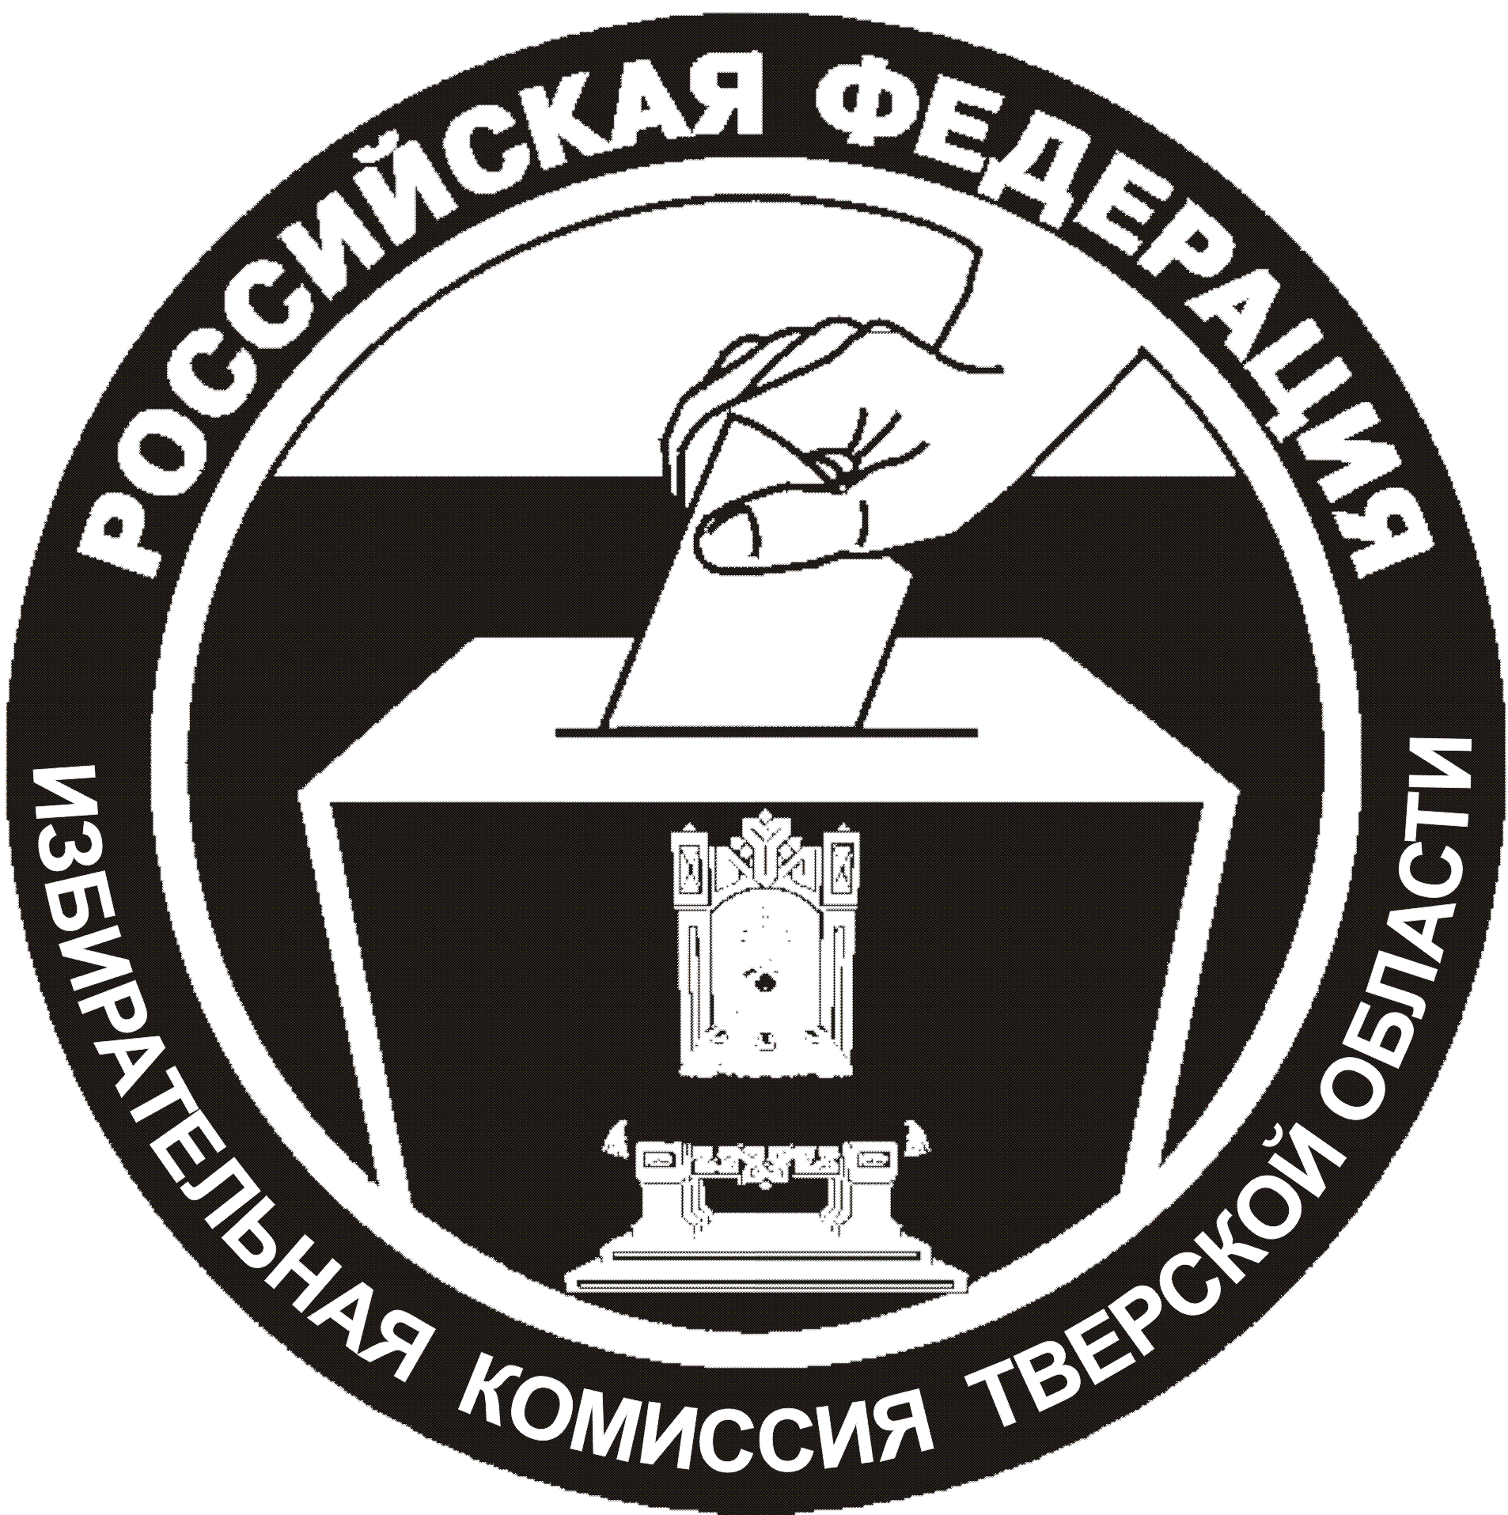
ИЗБИРАТЕЛЬНАЯ КОМИССИЯ
ТВЕРСКОЙ ОБЛАСТИ

ПОСТАНОВЛЕНИЕ
5 августа 2022 г. |  | № | 74/883-7
 | г. Тверь
Об утверждении результатов учета объема эфирного времени, затраченного на освещение деятельности политических партий, представленных в Законодательном Собрании Тверской области, в июле 2022 года
Обсудив решение Рабочей группы по установлению результатов учета объема эфирного времени, затраченного в течение одного календарного месяца на освещение деятельности политических партий, представленных
в Законодательном Собрании Тверской области (далее – Рабочая группа),
от 04.08.2022 № 01/08 «Об установлении результатов учета объема эфирного времени, затраченного на освещение деятельности политических партий, представленных в Законодательном Собрании Тверской области, в июле 2022 года», на основании статьи 4 закона Тверской области от 06.07.2010 № 58-ЗО «О гарантиях равенства политических партий, представленных
в Законодательном Собрании Тверской области, при освещении их деятельности региональными телеканалом и радиоканалом», статьи 19 Избирательного кодекса Тверской области от 07.04.2003 № 20-ЗО, раздела VI Порядка учета объема эфирного времени, затраченного в течение одного календарного месяца на освещение деятельности каждой политической партии, представленной в Законодательном Собрании Тверской области, региональными телеканалом и радиоканалом, утвержденного постановлением избирательной комиссии Тверской области от 03.11.2010 № 01-13/1018, избирательная комиссия Тверской области постановляет:
- Утвердить результаты учета объема эфирного времени, затраченного на освещение деятельности каждой политической партии, представленной в Законодательном Собрании Тверской области, региональными телеканалом и радиоканалом в июле 2022 года, содержащиеся в решении Рабочей группы от 04.08.2022 № 01/08.
- Вынести заключение о соблюдении региональным телеканалом ОАО НТС «Тверской проспект» и региональным радиоканалом «Тверская частота» ООО «ТВ-Область» в июле 2022 года требования закона Тверской области от 06.07.2010 № 58-ЗО «О гарантиях равенства политических партий, представленных в Законодательном Собрании Тверской области, при освещении их деятельности региональными телеканалом и радиоканалом» об освещении деятельности политических партий, представленных в Законодательном Собрании Тверской области, в равном объеме в течение одного календарного месяца.
- Направить настоящее постановление в ОАО НТС «Тверской проспект», ООО «ТВ-Область», Тверское региональное отделение Всероссийской политической партии «ЕДИНАЯ РОССИЯ», Тверское областное отделение политической партии «КОММУНИСТИЧЕСКАЯ ПАРТИЯ РОССИЙСКОЙ ФЕДЕРАЦИИ», Региональное отделение Социалистической политической партии «СПРАВЕДЛИВАЯ РОССИЯ – ПАТРИОТЫ – ЗА ПРАВДУ» в Тверской области, Тверское региональное отделение Политической партии ЛДПР - Либерально-демократической партии России, Региональное отделение Политической партии «Российская партия пенсионеров за социальную справедливость» в Тверской области.
- Опубликовать настоящее постановление в сетевом издании «Вестник избирательной комиссии Тверской области».
- Разместить настоящее постановление на сайте избирательной комиссии Тверской области в информационно-телекоммуникационной сети «Интернет».
 | Заместитель председателя избирательной комиссии Тверской области | М.А. Туманов
Секретарь  избирательной комиссии Тверской области |  | С.Ю. Задумова

